Челябинская область появилась на карте нашей страны 17 января 1934 года, после того как была разукрупнена Уральская область. Однако история становления региона началась за века до этого события. Как утверждают ученые, в начале каменного века равнины и горные долины на территории нашего региона представляли собой болотистую тундру, по которой бродили стада мамонтов.
Заселение территории Южного Урала человеком началось в эпоху палеолита. В это время в степных районах Челябинской области существовало развитое поселение Аркаим. Племена, населявшие эту территорию, занимались земледелием, использовали бронзовые и медные орудия.
В XIII веке территория Южного Урала входила в состав монгольской империи. Одним из ярких памятников позднего ордынского времени, сохранившимся до наших дней, является мавзолей Кесене, расположенный близ поселка Варна.
Во второй половине XVIII в. активно развивается промышленность. Вокруг заводов возникают новые города. Четвертый по величине город Челябинской области - Миасс, расположился на восточном склоне Уральского хребта в долине реки Миасс. Он основан 18 ноября 1773 года, когда императрицей Екатериной II был подписан документ о строительстве медеплавильного завода на реке Миасс. Этот день теперь отмечается как день основания Миасса.
Экономическому развитию Миасса способствовала разработка месторождений золота. В первой половине XIX века вся долина реки Миасс превратилась в огромный золотой промысел. В 1926 году Миасс получил статус города.
Весной 1939 года началось строительство центральной части города. 3 ноября 1941 года Госкомитетом обороны был эвакуирован автомоторный завод имени Сталина, который позже будет переименован в Уральский автомобильный завод - "УралАЗ" на котором налажено производство большегрузных автомобилей
Особенная гордость Миасса - Ильменский Государственный заповедник имени В.И. Ленина. В нем построен целый комплекс просторных, светлых зданий, где разместились знаменитый минералогический музей, научные лаборатории.
В настоящее время Миасс один из пяти городов Уральского Федерального округа, претендующих на статус «Наукограда». Окрестности Миасса, в том числе и «уральская жемчужина» озеро Тургояк, стали сегодня популярным местом в сфере горнолыжного спорта, туризма и индустрии отдыха.
Благодаря сочетанию пейзажей промышленного города и живописной уральской природы, Миасс часто называют «Уральской Швейцарией»

История нашего города, края
Аркаим – укреплённое поселение (городище) древних людей  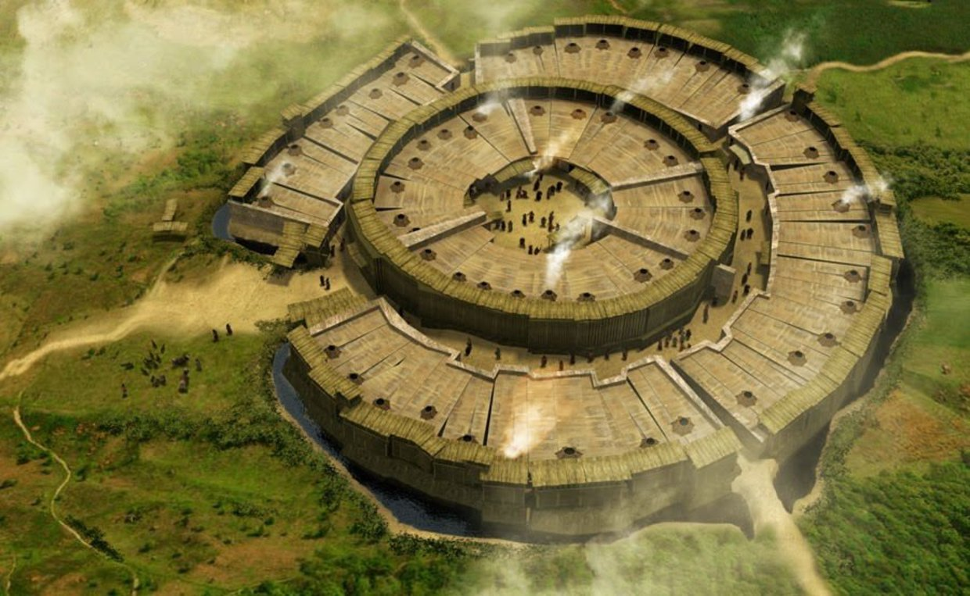 | Челябинская область, ее герб  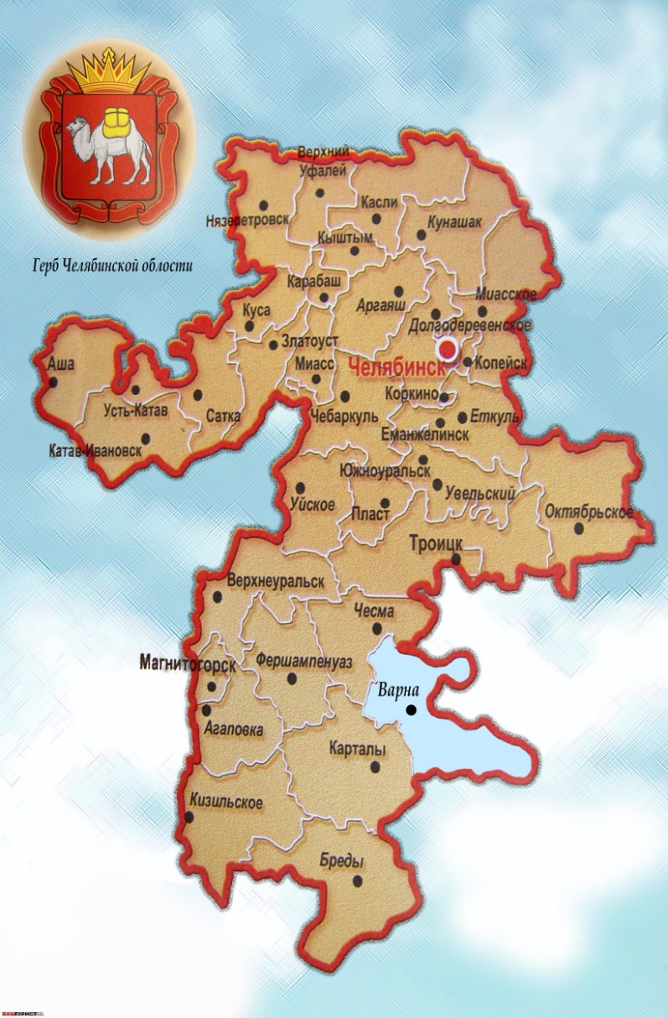
Миасс, работа драги (золотодобыча)  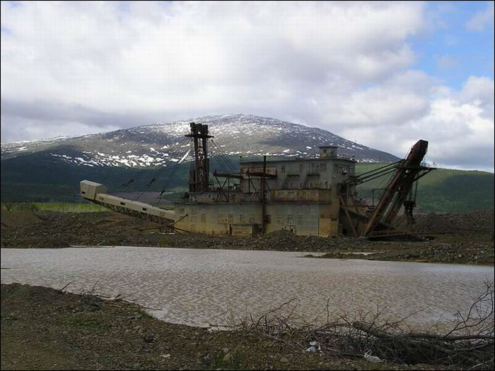 | Памятник первому автомобилю УралАза  